## 1、解释jsonp的原理，以及为什么不是真正的ajax

动态创建script标签，回调函数

Ajax是页面无刷新请求数据操作

## 2、请尽可能详尽的解释ajax的工作原理

**思路：**先解释异步，再解释ajax如何使用

Ajax的原理简单来说通过XmlHttpRequest对象来向服务器发异步请求，从服务器获得数据，然后用javascript来操作DOM而更新页面。这其中最关键的一步就是从服务器获得请求数据。要清楚这个过程和原理，我们必须对 XMLHttpRequest有所了解。

　XMLHttpRequest是ajax的核心机制，它是在IE5中首先引入的，是一种支持异步请求的技术。简单的说，也就是javascript可以及时向服务器提出请求和处理响应，而不阻塞用户。达到无刷新的效果。

# 3、jQuery框架中$.ajax()的常用参数有哪些？

**type**

类型：String

默认值: "GET")。请求方式 ("POST" 或 "GET")， 默认为 "GET"。注意：其它 HTTP 请求方法，如 PUT 和 DELETE 也可以使用，但仅部分浏览器支持。

**url**

类型：String

默认值: 当前页地址。发送请求的地址。

**success**

类型：Function

请求成功后的回调函数。

参数：由服务器返回，并根据 dataType 参数进行处理后的数据；描述状态的字符串。

这是一个 Ajax 事件。

**options**

类型：Object

可选。AJAX 请求设置。所有选项都是可选的。

**async**

类型：Boolean

默认值: true。默认设置下，所有请求均为异步请求。如果需要发送同步请求，请将此选项设置为 false。

注意，同步请求将锁住浏览器，用户其它操作必须等待请求完成才可以执行。

**beforeSend(XHR)**

类型：Function

发送请求前可修改 XMLHttpRequest 对象的函数，如添加自定义 HTTP 头。

XMLHttpRequest 对象是唯一的参数。

这是一个 Ajax 事件。如果返回 false 可以取消本次 ajax 请求。

**cache**

类型：Boolean

默认值: true，dataType 为 script 和 jsonp 时默认为 false。设置为 false 将不缓存此页面。

jQuery 1.2 新功能。

**contentType**

类型：String

默认值: "application/x-www-form-urlencoded"。发送信息至服务器时内容编码类型。

默认值适合大多数情况。如果你明确地传递了一个 content-type 给 $.ajax() 那么它必定会发送给服务器（即使没有数据要发送）。

**data**

类型：String

发送到服务器的数据。将自动转换为请求字符串格式。GET 请求中将附加在 URL 后。查看 processData 选项说明以禁止此自动转换。必须为 Key/Value 格式。如果为数组，jQuery 将自动为不同值对应同一个名称。如 {foo:["bar1", "bar2"]} 转换为 '&foo=bar1&foo=bar2'。

**dataFilter**

类型：Function

给 Ajax 返回的原始数据的进行预处理的函数。提供 data 和 type 两个参数：data 是 Ajax 返回的原始数据，type 是调用 jQuery.ajax 时提供的 dataType 参数。函数返回的值将由 jQuery 进一步处理。

**dataType**

类型：String

预期服务器返回的数据类型。如果不指定，jQuery 将自动根据 HTTP 包 MIME 信息来智能判断，比如 XML MIME 类型就被识别为 XML。在 1.4 中，JSON 就会生成一个 JavaScript 对象，而 script 则会执行这个脚本。随后服务器端返回的数据会根据这个值解析后，传递给回调函数。可用值:

* "xml": 返回 XML 文档，可用 jQuery 处理。
* "html": 返回纯文本 HTML 信息；包含的 script 标签会在插入 dom 时执行。
* "script": 返回纯文本 JavaScript 代码。不会自动缓存结果。除非设置了 "cache" 参数。注意：在远程请求时(不在同一个域下)，所有 POST 请求都将转为 GET 请求。（因为将使用 DOM 的 script标签来加载）
* "json": 返回 JSON 数据 。
* "jsonp": JSONP 格式。使用 JSONP 形式调用函数时，如 "myurl?callback=?" jQuery 将自动替换 ? 为正确的函数名，以执行回调函数。
* "text": 返回纯文本字符串

**error**

类型：Function

默认值: 自动判断 (xml 或 html)。请求失败时调用此函数。

有以下三个参数：XMLHttpRequest 对象、错误信息、（可选）捕获的异常对象。

如果发生了错误，错误信息（第二个参数）除了得到 null 之外，还可能是 "timeout", "error", "notmodified" 和 "parsererror"。

这是一个 Ajax 事件。

# 4、写一个post请求并带有发送数据和返回数据的样例

*$*.ajax({  
 url:"1.html",  
 data:{name:"张三",age:18},//post数据  
 dataType:"json",  
 type:"POST",  
 success:function(*data*){  
 //data：返回的数据  
 },  
 error:function(){  
 //异常处理  
 }  
});

## 5、Ajax 是什么? 如何创建一个Ajax？

Ajax并不算是一种新的技术，全称是asynchronous javascript and xml，可以说是已有技术的组合，主要用来实现客户端与服务器端的异步通信效果，实现页面的局部刷新，早期的浏览器并不能原生支持ajax，可以使用隐藏帧（iframe）方式变相实现异步效果，后来的浏览器提供了对ajax的原生支持

使用ajax原生方式发送请求主要通过XMLHttpRequest(标准浏览器)、ActiveXObject(IE浏览器)对象实现异步通信效果

基本步骤：

var xhr =null;//创建对象

if(window.XMLHttpRequest){

xhr = new XMLHttpRequest();

}else{

xhr = new ActiveXObject("Microsoft.XMLHTTP");

}

xhr.open(“方式”,”地址”,”标志位”);//初始化请求

xhr.setRequestHeader(“”,””);//设置http头信息

xhr.onreadystatechange =function(){}//指定回调函数

xhr.send();//发送请求

js框架（jQuery/EXTJS等）提供的ajax API对原生的ajax进行了封装，熟悉了基础理论，再学习别的框架就会得心应手，好多都是换汤不换药的内容

## 6、同步和异步的区别?

同步：阻塞的

-张三叫李四去吃饭，李四一直忙得不停，张三一直等着，直到李四忙完两个人一块去吃饭

=浏览器向服务器请求数据，服务器比较忙，浏览器一直等着（页面白屏），直到服务器返回数据，浏览器才能显示页面

异步：非阻塞的

-张三叫李四去吃饭，李四在忙，张三说了一声然后自己就去吃饭了，李四忙完后自己去吃

=浏览器向服务器请求数据，服务器比较忙，浏览器可以自如的干原来的事情（显示页面），服务器返回数据的时候通知浏览器一声，浏览器把返回的数据再渲染到页面，局部更新

## 7、如何解决跨域问题?

理解跨域的概念：协议、域名、端口都相同才同域，否则都是跨域

出于安全考虑，服务器不允许ajax跨域获取数据，但是可以跨域获取文件内容，所以基于这一点，可以动态创建script标签，使用标签的src属性访问js文件的形式获取js脚本，并且这个js脚本中的内容是**函数调用**，该函数调用的参数是服务器返回的数据，为了获取这里的参数数据，需要事先在页面中定义回调函数，在回调函数中处理服务器返回的数据，这就是解决跨域问题的主流解决方案

## 8、页面编码和被请求的资源编码如果不一致如何处理？

对于ajax请求传递的参数，如果是get请求方式，参数如果传递中文，在有些浏览器会乱码，不同的浏览器对参数编码的处理方式不同，所以对于get请求的参数需要使用 encodeURIComponent函数对参数进行编码处理，后台开发语言都有相应的解码api。对于post请求不需要进行编码

## 9、简述ajax 的过程。

1. 创建XMLHttpRequest对象,也就是创建一个异步调用对象

2. 创建一个新的HTTP请求,并指定该HTTP请求的方法、URL及验证信息

3. 设置响应HTTP请求状态变化的函数

4. 发送HTTP请求

5. 获取异步调用返回的数据

6. 使用JavaScript和DOM实现局部刷新

## 10、阐述一下异步加载。

1. 异步加载的方案： 动态插入 script 标签

2. 通过 ajax 去获取 js 代码，然后通过 eval 执行

3. script 标签上添加 defer 或者 async 属性

4. 创建并插入 iframe，让它异步执行 js

## 11、请解释一下 JavaScript 的同源策略。

同源策略是客户端脚本（尤其是Javascript）的重要的安全度量标准。它最早出自Netscape Navigator2.0，其目的是防止某个文档或脚本从多个不同源装载。所谓同源指的是：协议，域名，端口相同，同源策略是一种安全协议，指一段脚本只能读取来自同一来源的窗口和文档的属性。

## 12、GET和POST的区别，何时使用POST？

GET：一般用于信息获取，使用URL传递参数，对所发送信息的数量也有限制，一般在2000个字符，有的浏览器是8000个字符

POST：一般用于修改服务器上的资源，对所发送的信息没有限制

在以下情况中，请使用 POST 请求：

1. 无法使用缓存文件（更新服务器上的文件或数据库）

2. 向服务器发送大量数据（POST 没有数据量限制）

3. 发送包含未知字符的用户输入时，POST 比 GET 更稳定也更可靠

## 13、ajax 是什么?ajax 的交互模型?同步和异步的区别?如何解决跨域问题?

1. 通过异步模式，提升了用户体验

2. 优化了浏览器和服务器之间的传输，减少不必要的数据往返，减少了带宽占用

3. Ajax在客户端运行，承担了一部分本来由服务器承担的工作，减少了大用户量下的服务器负载。

## 14、 Ajax的最大的特点是什么。

Ajax可以实现异步通信效果，实现页面局部刷新，带来更好的用户体验；按需获取数据，节约带宽资源；

## 15、ajax的缺点

1、ajax不支持浏览器back按钮。

2、安全问题 AJAX暴露了与服务器交互的细节。

3、对搜索引擎的支持比较弱。

4、破坏了程序的异常机制。

## 16、ajax请求的时候get 和post方式的区别

get一般用来进行查询操作，url地址有长度限制，请求的参数都暴露在url地址当中，如果传递中文参数，需要自己进行编码操作，安全性较低。

post请求方式主要用来提交数据，没有数据长度的限制，提交的数据内容存在于http请求体中，数据不会暴漏在url地址中。

## 17、解释jsonp的原理，以及为什么不是真正的ajax

　　Jsonp并不是一种数据格式，而json是一种数据格式，jsonp是用来解决跨域获取数据的一种解决方案，具体是通过动态创建script标签，然后通过标签的src属性获取js文件中的js脚本，该脚本的内容是一个函数调用，参数就是服务器返回的数据，为了处理这些返回的数据，需要事先在页面定义好回调函数，本质上使用的并不是ajax技术

## 18、什么是Ajax和JSON，它们的优缺点。

Ajax是全称是asynchronous JavaScript andXML，即异步JavaScript和xml，用于在Web页面中实现异步数据交互，实现页面局部刷新。

优点：可以使得页面不重载全部内容的情况下加载局部内容，降低数据传输量，避免用户不断刷新或者跳转页面，提高用户体验

缺点：对搜索引擎不友好；要实现ajax下的前后退功能成本较大；可能造成请求数的增加跨域问题限制；

JSON是一种轻量级的数据交换格式，ECMA的一个子集

优点：轻量级、易于人的阅读和编写，便于机器（JavaScript）解析，支持复合数据类型（数组、对象、字符串、数字）

## 19、http常见的状态码有那些？分别代表是什么意思？

200 - 请求成功

301 - 资源（网页等）被永久转移到其它URL

404 - 请求的资源（网页等）不存在

500 - 内部服务器错误

## 20、一个页面从输入 URL 到页面加载显示完成，这个过程中都发生了什么？

分为4个步骤：

1. 当发送一个 URL 请求时，不管这个 URL 是 Web 页面的 URL 还是 Web 页面上每个资源的 URL，浏览器都会开启一个线程来处理这个请求，同时在远程 DNS 服务器上启动一个 DNS 查询。这能使浏览器获得请求对应的 IP 地址。

2. 浏览器与远程 Web 服务器通过 TCP 三次握手协商来建立一个 TCP/IP 连接。该握手包括一个同步报文，一个同步-应答报文和一个应答报文，这三个报文在 浏览器和服务器之间传递。该握手首先由客户端尝试建立起通信，而后服务器应答并接受客户端的请求，最后由客户端发出该请求已经被接受的报文。

3. 一旦 TCP/IP 连接建立，浏览器会通过该连接向远程服务器发送 HTTP 的 GET 请求。远程服务器找到资源并使用 HTTP 响应返回该资源，值为 200 的 HTTP 响应状态表示一个正确的响应。

4. 此时，Web 服务器提供资源服务，客户端开始下载资源。

## 21、ajax请求的时候get 和post方式的区别

get一般用来进行查询操作，url地址有长度限制，请求的参数都暴露在url地址当中，如果传递中文参数，需要自己进行编码操作，安全性较低。

post请求方式主要用来提交数据，没有数据长度的限制，提交的数据内容存在于http请求体中，数据不会暴漏在url地址中。

## 22、ajax请求时，如何解释json数据

使用eval() 或者JSON.parse() 鉴于安全性考虑，推荐使用JSON.parse()更靠谱，对数据的安全性更好。

## 23、.javascript的本地对象，内置对象和宿主对象

本地对象为独立于宿主环境的ECMAScript提供的对象，包括Array Object RegExp等可以new实例化的对象

内置对象为Gload，Math 等不可以实例化的(他们也是本地对象，内置对象是本地对象的一个子集)

宿主对象为所有的非本地对象，所有的BOM和DOM对象都是宿主对象，如浏览器自带的document,window 等对象

## 24、为什么利用多个域名来存储网站资源会更有效？

确保用户在不同地区能用最快的速度打开网站，其中某个域名崩溃用户也能通过其他郁闷访问网站，并且不同的资源放到不同的服务器上有利于减轻单台服务器的压力。

## 25、请说出三种减低页面加载时间的方法

1、压缩css、js文件  
2、合并js、css文件，减少http请求  
3、外部js、css文件放在最底下  
4、减少dom操作，尽可能用变量替代不必要的dom操作

## 26、HTTP状态码都有那些。

200 OK //客户端请求成功

400 Bad Request //客户端请求有语法错误，不能被服务器所理解

403 Forbidden //服务器收到请求，但是拒绝提供服务

404 Not Found //请求资源不存在，输入了错误的URL

500 Internal Server Error //服务器发生不可预期的错误

503 Server Unavailable //服务器当前不能处理客户端的请求，一段时间后可能恢复正常

## 27、ajax 是什么?ajax 的交互模型?同步和异步的区别?如何解决跨域问题?

待完善

1. 通过异步模式，提升了用户体验

2. 优化了浏览器和服务器之间的传输，减少不必要的数据往返，减少了带宽占用

3. Ajax在客户端运行，承担了一部分本来由服务器承担的工作，减少了大用户量下的服务器负载。

### 28、Ajax的最大的特点是什么。

Ajax可以实现动态不刷新（局部刷新）

readyState属性 状态 有5个可取值： 0=未初始化 ，1=正在加载 2=以加载，3=交互中，4=完成

ajax的缺点

1、ajax不支持浏览器back按钮。

2、安全问题 AJAX暴露了与服务器交互的细节。

3、对搜索引擎的支持比较弱。

4、破坏了程序的异常机制。

5、不容易调试。

跨域： jsonp、 iframe、window.name、window.postMessage、服务器上设置代理页面

## 29、写个原生的ajax过程

window.onload=function(){

document.getElementsByTagName('a')[0].onclick=function(){

if (window.XMLHttpRequest){

var xmlhttp=new XMLHttpRequest();

}else{

var xmlhttp=new ActiveXObject("Microsoft.XMLHTTP");

}

var method='GET';

var url=this.href;

xmlhttp.open(method,url);

xmlhttp.send();

xmlhttp.onreadystatechange=function(){

if(xmlhttp.readyState==4){

if(xmlhttp.status==200||xmlhttp.status==304){

var txt=xmlhttp.responseText;

var json=eval('('+txt+')');

document.getElementById('name').innerHTML='姓名'+json.ruei.name;

document.getElementById('age').innerHTML='年龄'+json.ruei.age;

document.getElementById('job').innerHTML='工作'+json.ruei.job;

}

}

}

return false;

}

}

## 30、x 有那些优缺点?如何解决跨域问题?

（Q1）

优点：

（1）通过异步模式，提升了用户体验.

（2）优化了浏览器和服务器之间的传输，减少不必要的数据往返，减少了带宽占用.

（3）Ajax在客户端运行，承担了一部分说起来应该由服务器承担的工作，减少了大用户量下的服务器负载

（4）Ajax可以实现动态不刷新（局部刷新）

缺点：

（1）安全问题 AJAX暴露了与服务器交互的细节。

（2）对搜索引擎的支持比较弱

（3）不容易调试

（Q2）jsonp、window.postMessage、 iframe、window.name、服务器上设置代理页面

## 31、Flash、Ajax各自的优缺点，在使用中如何取舍？

Flash适合处理多媒体、对CSS、访问机器、矢量图形、处理文本上不足，不容易被搜索

Ajax对CSS、矢量图形、文本支持很好，支持搜索、多媒体、机器访问不足

共同点：与服务器的无刷新传递消息、用户离线和在线状态、操作DOM

## 32、ajax过程

(1)创建XMLHttpRequest对象,也就是创建一个异步调用对象.

(2)创建一个新的HTTP请求,并指定该HTTP请求的方法、、URL及验证信息.

(3)设置响应HTTP请求状态变化的函数.

(4)发送HTTP请求.

(5)获取异步调用返回的数据.

(6)使用JavaScript和DOM实现局部刷新.

33、ajax请求时，如何解析json数据

三种方式 1.JSON.parse(string)

new Function(“return ” + string)()

eval(“(”+string+”)”)

34、

解释jsonp的原理，以及为什么不是真正的ajax （jsonp有些同学可能不知道）

原理：通过script标签的跨域功能，而非XMLHttpRequest

window load 和document ready的区别

document ready 实质是DOMContentLoaded事件

所有的节点渲染完毕，就执行

load事件要等到所有的资源加载完毕，如图片，视频，js脚本等

1. 如何实现局部内容和后台交互时的变化

答：使用ajax

1. 什么是AJAX ，AJAX原理

答：AJAX即“Asynchronous Javascript And XML”（异步JavaScript和XML）通过在后台与服务器进行少量数据交换，AJAX 可以使网页实现异步更新。这意味着可以在不重新加载整个网页的情况下，对网页的某部分进行更新。传统的网页（不使用 AJAX）如果需要更新内容，必须重载整个网页页面。

原理：XMLHttpRequest

1. 使用异步加载获取JS数据至少两种方法？

答：post，get

1. 什么是JSON，JSON的格式

答：[JSON](http://baike.baidu.com/view/136475.htm)([JavaScript](http://baike.baidu.com/view/16168.htm) Object Notation) 是一种轻量级的数据交换格式。JSON 语法是 JavaScript 对象表示语法的子集。

数据在键值对中

数据由逗号分隔

花括号保存对象

方括号保存数组

1. 除了AJAX还有什么模板可以与后台交互

答：jsonp

1. AJAX中的跨域问题：什么是跨域？如何解决跨域问题？

答：域不一样的，即为跨域，包括（协议，域名，端口号）

1.// 指定允许其他域名访问

header('Access-Control-Allow-Origin:*');

2.使用jsonp

1. AJAX的流程是什么？

1.客户端产生js的事件

2.创建XMLHttpRequest对象

3.对XMLHttpRequest进行配置

4.通过AJAX引擎发送异步请求

5.服务器端接收请求并且处理请求，返回html或者xml内容

6.XML调用一个callback()处理响应回来的内容

7.页面局部刷新

1. AJAX如何调用JSON数据

答：xml.responseText

1. AJAX能够处理哪些格式的文件

https://developer.mozilla.org/zh-CN/docs/Web/API/XMLHttpRequest

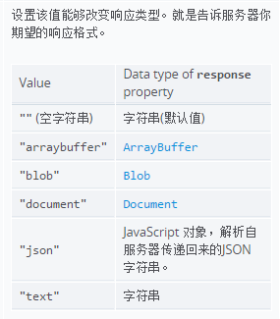

XMLHttpRequest 2.0 新增了多种类型

支持txt,json,js,图片，文档等等...

1. AJAX实现表单验证用户注册流程

用户触发ajax请求，后台接口返回json格式字符串

1. JSON数据的解析方法

1.JSON.parse(json)

2.new Function(“return ” + json) ();

3.eval(“(”+json+”)”)

1. 如何转化成JSON字符串

答：JSON.stringify(json)

1. 说明异步请求的get和post方法的区别

1.使用Get请求时,参数在URL中显示,而使用Post方式,则不会显示出来

2.使用Get请求发送数据量小,Post请求发送数据量大

get 请求：

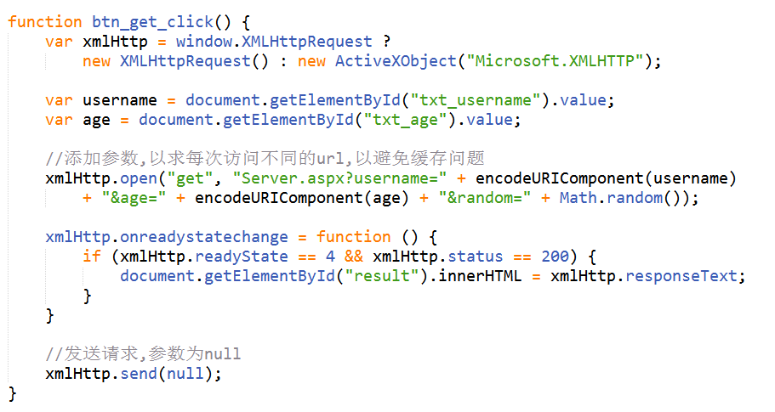

post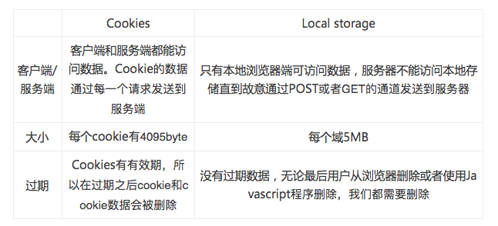 请求：

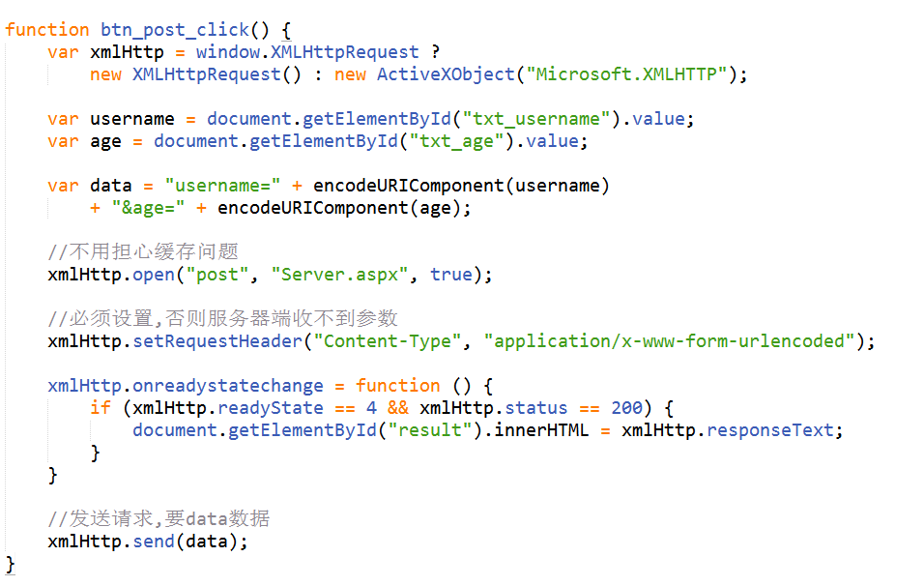

1. 列举AJAX的优势

答：传统的Web应用交互由用户触发一个HTTP请求到服务器,服务器对其进行处理后再返回一个新的HTHL页到客户端, 每当服务器处理客户端提交的请求时,客户都只能空闲等待,并且哪怕只是一次很小的交互、只需从服务器端得到很简单的一个数据,都要返回一个完整的HTML页,而用户每次都要浪费时间和带宽去重新读取整个页面。这个做法浪费了许多带宽，由于每次应用的交互都需要向服务器发送请求，应用的响应时间就依赖于服务器的响应时间。这导致了用户界面的响应比本地应用慢得多。

与此不同，AJAX应用可以仅向服务器发送并取回必需的数据，它使用SOAP或其它一些基于XML的Web Service接口，并在客户端采用JavaScript处理来自服务器的响应。因为在服务器和浏览器之间交换的数据大量减少，结果我们就能看到响应更快的应用。同时很多的处理工作可以在发出请求的客户端机器上完成，所以Web服务器的处理时间也减少了。

1. AJAX中创建请求的兼容性处理

答：var xmlHttp = window.XMLHttpRequest ? new XMLHttpRequest() : new ActiveXObject("Microsoft.XMLHTTP");

1. 对于request.status的http状态码 用于表示网页服务器HTTP响应状态的3位数字代码。1,2,3,4,5开头的状态码分别代表什么（提示：404页面表示禁止访问等）

1xx（临时响应）表示临时响应并需要请求者继续执行操作的状态代码。

2xx （成功）表示成功处理了请求的状态代码。

3xx （重定向） 表示要完成请求，需要进一步操作。 通常，这些状态代码用来重定向。

4xx（请求错误） 这些状态代码表示请求可能出错，妨碍了服务器的处理。

5xx（服务器错误）这些状态代码表示服务器在尝试处理请求时发生内部错误。 这些错误可能是服务器本身的错误，而不是请求出错。

1. 下列对get和post的区别描述错误的是（ ）

A、get比post更常用 B、get发送信息为明文发送，安全性较差

C、get的性能只有post的1/3 D、get传输数据是通过URL进行的

答案：C

1. 如何将js对象转化成JSON字符串（ ）

A、JSON.parseInt() B、JSON.parse()

C、JSON.string () D、JSON.stringify ()

答案：D

1. AJAX流程 代码填空

var xml = window.XMLHttpRequest ?

new XMLHttpRequest() : new ActiveXObject("Microsoft.XMLHTTP") ; /*创建一个AJAX对象*/

var url = 'a.html'; /*设置要访问的url地址*/

xml. open ( “get” , url , true ) ; /*确定即将连接的网址及方式,发起同步请求*/

xml. send(null) ; /*发送请求*/

xml. onload = function (){ /*当AJAX请求成功后执行这个函数*/

con.innerHTML = JSON.parse(xml.responseText) ; /*对服务器返回的数据进行处理*/

}

1. AJAX调用JSON数据 代码填空

json内容如下：

[

{

"pic":"spring.jpg",

"dis":"天街小雨润如酥，草色遥看近却无。最是一年春好处，绝胜烟柳满皇都。"

},

{

"pic":"summer.jpg",

"dis":"泉眼无声惜细流，树阴照水爱晴柔。小荷才露尖尖角，早有蜻蜓立上头。"

},

{

"pic":"fall.jpg",

"dis":"自古逢秋悲寂寥，我言秋日胜春朝。晴空一鹤排云上，便引诗情到碧霄。"

},

{

"pic":"winter.jpg",

"dis":"墙角数枝梅，凌寒独自开。遥知不是雪，为有暗香来。"

}

]

如何获取到"自古逢秋悲寂寥，我言秋日胜春朝。晴空一鹤排云上，便引诗情到碧霄。"这段文字？

........................../*前面代码省略*/

xml.onload=function(){

var obj = JSON.parse(xml.reponseText)

var con = obj[2].dis

}

1. AJAX的意义，用法，优点和原理

1.什么是AJAX?

AJAX全称为“Asynchronous JavaScript and XML”（异步JavaScript和XML），是一种创建交互式网页应用的网页开发技术。它使用：

使用XHTML+CSS来标准化呈现；

使用XML和XSLT进行数据交换及相关操作；

使用XMLHttpRequest对象与Web服务器进行异步数据通信；   
使用Javascript操作Document Object Model进行动态显示及交互；   
使用JavaScript绑定和处理所有数据。

2.与传统的web应用比较

传统的Web应用交互由用户触发一个HTTP请求到服务器,服务器对其进行处理后再返回一个新的HTHL页到客户端, 每当服务器处理客户端提交的请求时,客户都只能空闲等待,并且哪怕只是一次很小的交互、只需从服务器端得到很简单的一个数据,都要返回一个完整的HTML页,而用户每次都要浪费时间和带宽去重新读取整个页面。这个做法浪费了许多带宽，由于每次应用的交互都需要向服务器发送请求，应用的响应时间就依赖于服务器的响应时间。这导致了用户界面的响应比本地应用慢得多。

与此不同，AJAX应用可以仅向服务器发送并取回必需的数据，它使用SOAP或其它一些基于XML的Web Service接口，并在客户端采用JavaScript处理来自服务器的响应。因为在服务器和浏览器之间交换的数据大量减少，结果我们就能看到响应更快的应用。同时很多的处理工作可以在发出请求的客户端机器上完成，所以Web服务器的处理时间也减少了。

3.AJAX的工作原理

Ajax的工作原理相当于在用户和服务器之间加了—个中间层(AJAX引擎),使用户操作与服务器响应异步化。并不是所有的用户请求都提交给服务器,像—些数据验证和数据处理等都交给Ajax引擎自己来做, 只有确定需要从服务器读取新数据时再由Ajax引擎代为向服务器提交请求。

Ajax其核心有JavaScript、XMLHTTPRequest、DOM对象组成，通过XmlHttpRequest对象来向服务器发异步请求，从服务器获得数据，然后用JavaScript来操作DOM而更新页面。这其中最关键的一步就是从服务器获得请求数据。

1. Jsonp的意义，用法，优点和原理

JSONP的优点是：它不像XMLHttpRequest对象实现的Ajax请求那样受到同源策略的限制；它的兼容性更好，在更加古老的浏览器中都 可以运行，不需要XMLHttpRequest或ActiveX的支持；并且在请求完毕后可以通过调用callback的方式回传结果。

JSONP的缺点则是：它只支持GET请求而不支持POST等其它类型的HTTP请求；它只支持跨域HTTP请求这种情况，不能解决不同域的两个页面之间如何进行[JavaScript](http://lib.csdn.net/base/18)调用的问题。

JSONP原理

JSONP的最基本的原理是：动态添加一个<script>标签，而script标签的src属性是没有跨域的限制的。这样说来，这种跨域方式其实与ajax XmlHttpRequest协议无关了。

这样其实"[jQuery](http://lib.csdn.net/base/22) AJAX跨域问题"就成了个伪命题，jquery $.ajax方法名有误导人之嫌。

如果设为dataType: 'jsonp'，这个$.ajax方法就和ajax XmlHttpRequest没什么关系了，取而代之的则是JSONP协议。JSONP是一个非官方的协议，它允许在服务器端集成Script tags返回至客户端，通过javascript callback的形式实现跨域访问。

JSONP即JSON with Padding。由于同源策略的限制，XmlHttpRequest只允许请求当前源（域名、协议、端口）的资源。如果要进行跨域请求， 我们可以通过使用html的script标记来进行跨域请求，并在响应中返回要执行的script代码，其中可以直接使用JSON传递javascript对象。 这种跨域的通讯方式称为JSONP。

jsonCallback 函数jsonp1236827957501(....)：是浏览器客户端注册的，获取跨域服务器上的json数据后，回调的函数

Jsonp的执行过程如下：

首先在客户端注册一个callback (如:'jsoncallback'), 然后把callback的名字(如:jsonp1236827957501)传给服务器。注意：服务端得到callback的数值后，要用jsonp1236827957501(......)把将要输出的json内容包括起来，此时，服务器生成 json 数据才能被客户端正确接收。

然后以 javascript 语法的方式，生成一个function， function 名字就是传递上来的参数 'jsoncallback'的值 jsonp1236827957501 .

最后将 json 数据直接以入参的方式，放置到 function 中，这样就生成了一段 js 语法的文档，返回给客户端。

客户端浏览器，解析script标签，并执行返回的 javascript 文档，此时javascript文档数据，作为参数， 传入到了客户端预先定义好的 callback 函数(如上例中jquery $.ajax()方法封装的的success: function (json))里。

可以说jsonp的方式原理上和<script src="http://跨域/...xx.js"></script>是一致的(qq空间就是大量采用这种方式来实现跨域数据交换的)。JSONP是一种脚本注入(Script Injection)行为，所以有一定的安全隐患。

1. 请尽可能详尽的解释AJAX的工作原理。

第一步：创建ajax对象（XMLHttpRequest/ActiveXObject(Microsoft.XMLHttp)）

第二步：判断数据传输方式(GET/POST)

第三步：打开链接 open()

第四步：发送 send()

当ajax对象完成第四步（onreadystatechange）数据接收完成，判断http响应状态（status）200-300之间或者304（缓存）执行回调函数

注意：检测XMLHttpRequest对象的readyState属性，该属性表示请求／响应过程的当前活动阶段，属性值如下：

0：未初始化。尚未调用open()方法

1：启动。已经调用open()方法，但尚未调用send()方法

2：发送。已经调用send()方法，但尚未接收到响应

3：接收。已经接收到部分响应数据

4: 完成。已经接收到全部响应数据，而且已经可以在客户端使用了（如果写原生的js ajax请求需要等到 readyState==4的时候再做处理）其他的js库已经做好处理了，放心使用

1. 你对Ajax的理解。

1.AJAX 是一种用于创建更好更快以及交互性更强的 Web 应用程序的技术；

2.通过Ajax你的 JavaScript 可在不重载页面的情况与 Web 服务器交换数据；

3.AJAX 在浏览器与 Web 服务器之间使用异步数据传输（HTTP 请求），这样就可使网页从服务器请求少量的信息，而不是整个页面；

4.AJAX 可使因特网应用程序更小、更快，更友好；

5.AJAX 是一种独立于 Web 服务器软件的浏览器技术。

1. get与post两种方式的优缺点。

get:

get是从服务器上获取数据，post是向服务器传送数据；

get传送的数据量较小，不能大于2KB。post传送的数据量较大，一般被默认为不受限制。但理论上，IIS4中最大量为80KB，IIS5中为100KB；

get安全性非常低，post安全性较高。但是执行效率却比Post方法好；

get是把参数数据队列加到提交表单的ACTION属性所指的URL中，值和表单内各个字段一一对应，在URL中可以看到；

在做数据查询时，建议用Get方式；

post:

post是通过HTTP post机制，将表单内各个字段与其内容放置在HTML HEADER内一起传送到ACTION属性所指的URL地址，用户看不到这个过程；

所以：包含机密信息的话，建议用Post数据提交方式；而在做数据添加、修改或删除时，建议用Post方式。

1. 一次完整的HTTP事务是怎样一个过程？

a.域名解析

b.发起TCP的三次握手

c.建立TCP连接后发起http请求

d.服务器端响应http请求，浏览器得到html码

e.浏览器解析html代码，并请求html代码中的资源

f.浏览器对页面进行渲染并呈现给客户

更多详细参考地址：<http://www.360doc.com/content/14/0725/20/1073512_397054861.shtml>

1. CORS是什么？对于跨域请求，如何将附带凭证（HTTP Cookie及HTTP认证信息）的请求发送至服务器？（提示：后续真实工作中可能会用到）

答：跨域请求一直是网页编程中的一个难题，在过去，绝大多数人都倾向于使用JSONP来解决这一问题。不过现在，我们可以考虑一下W3C中一项新的特性——CORS（Cross-Origin Resource Sharing）了。CORS是现代浏览器支持跨域资源请求的一种方式。

解决方法：

当你使用XMLHttpRequest发送请求时，浏览器发现该请求不符合同源策略，会给该请求加一个请求头：Origin，后台（php或者其它接收数据方）进行一系列处理，如果确定接受请求则在返回结果中加入一个响应头：Access-Control-Allow-Origin;浏览器判断该相应头中是否包含Origin的值，如果有则浏览器会处理响应，我们就可以拿到响应数据，如果不包含浏览器直接驳回，这时我们无法拿到响应数据。

更多参考地址：[www.cnblogs.com/dojo-lzz/p/4265637.html](http://www.cnblogs.com/dojo-lzz/p/4265637.html)

<http://www.cnblogs.com/rainman/archive/2011/02/20/1959325.html>

1. 什么是Ajax和JSON，它们的优缺点

什么是Ajax？？？

术语Ajax用来描述一组技术，它使浏览器可以为用户提供更为自然的浏览体验。

Ajax它是“Asynchronous JavaScript + XML的简写”

定义Ajax：

Ajax不是一种技术。实际上，它由几种蓬勃发展的技术以新的强大方式组合而成。Ajax包含：

* 基于XHTML和CSS标准的表示；

* 使用Document Object Model进行动态显示和交互；

* 使用XMLHttpRequest与服务器进行异步通信；

* 使用JavaScript绑定一切。

Ajax的工作原理（一定要掌握）

一共4步，每一步代表什么意思以及什么作用？面试题1里面有提到

对于JSON，首先要明白JSON和XML一样也是一种简单文本格式。

JSON来自于javascript，但是应用上面远远不止是javascript的json，它相当于xml，是一种比较流行的标准格式，是数据的载体

javascript json 是用于javascript程序的，它可以支持对象引用以及函数；ajax json只是最简单的字符串和数字，它不可能完全支持javascript里面的数据类型。

相对于XML，JSON更加易读、更便于肉眼检查。在语法的层面上，JSON与其他格式的区别是在于分隔数据的字符

1. 浅谈一下如何避免用户多次点击造成的多次请求。

答：我们在访问有的网站，输入表单完成以后，单击提交按钮进行提交以后，提交按钮就会变为灰色，用户不能再单击第二次，直到重新加载页面或者跳转。这样，可以一定程度上防止用户重复提交导致应用程序上逻辑错误。

还有很多其他的方式进行防止重复点击提交，如

1> 定义标志位：

　点击触发请求后，标志位为false量；请求（或者包括请求后具体的业务流程处理）后，标志位为true量。通过标志位来判断用户点击是否具备应有的响应。

2> 卸载及重载绑定事件：

点击触发请求后，卸载点击事件；请求（或者包括请求后具体的业务流程处理）后，重新载入绑定事件。

3> 替换（移除）按钮DOM

点击触发请求后，将按钮DOM对象替换掉（或者将之移除），自然而然此时不在具备点击事件；请求（或者包括请求后具体的业务流程处理）后，给新的按钮DOM定义点击事件。

更多讲解参考：http://www.cnblogs.com/jinguangguo/archive/2013/05/20/3086925.html

1. ajax是什么?

ajax的全称：Asynchronous Javascript And XML。

异步传输+js+xml。

所谓异步，在这里简单地解释就是：向服务器发送请求的时候，我们不必等待结果，而是可以同时做其他的事情，等到有了结果它自己会根据设定进行后续操作，与此同时，页面是不会发生整页刷新的，提高了用户体验。

//

(1)创建XMLHttpRequest对象,也就是创建一个异步调用对象

(2)创建一个新的HTTP请求,并指定该HTTP请求的方法、URL及验证信息

(3)设置响应HTTP请求状态变化的函数

(4)发送HTTP请求

(5)获取异步调用返回的数据

(6)使用JavaScript和DOM实现局部刷新

1. 同步和异步的区别?

同步的概念应该是来自于操作系统中关于同步的概念:

不同进程为协同完成某项工作而在先后次序上调整(通过阻塞,唤醒等方式)。同步强调的是顺序性，谁先谁后；异步则不存在这种顺序性。

//

同步：浏览器访问服务器请求，用户看得到页面刷新，重新发请求,等请求完，页面刷新，新内容出现，用户看到新内容,进行下一步操作。

//

异步：浏览器访问服务器请求，用户正常操作，浏览器后端进行请求。等请求完，页面不刷新，新内容也会出现，用户看到新内容。

1. 如何解决跨域问题?

答：jsonp、iframe、window.name、window.postMessage、服务器上设置代理页面

1. 异步加载的方式有哪些？

(1)defer，只支持 IE

(2)async:

(3)创建 script，插入到 DOM 中，加载完毕后 callBack